软件漏洞分析与防范

大作业报告
（ 2020 / 2021学年 第1学期）

题 目：基于Powershell的win10系统渗透测试与漏洞利用

专 业 信 息 安 全
学 生 姓 名 xxx
班 级 学 号 信安x班 Bxxxxx
指 导 教 师 沙 乐 天
日 期 2021/1/10

评分内容 | 具 体 要 求 |  |  | 总分 | 评分
准备情况 | 能独立查阅文献资料及从事其他形式的调研，能较好地理解任务并提出实施方案，有分析整理各类信息并从中获取新知识的能力。 |  |  | 10
功能完成情况 | 论证、分析、设计、实现、实验正确合理。 |  |  | 30
报告撰写质量 | 结构严谨，文字通顺，用语符合技术规范，图表清楚，书写格式规范，符合规定字数要求。 |  |  | 30
答辩 | 内容全面，紧扣课题，突出重点，语言简练准确，演示过程顺利。 |  |  | 30
总评分
简短评语 | xx同学在这次大作业中通过PoshC2渗透软件、利用powershell环境，完成针对Windows 10操作系统的访问控制机制的理解、越过以及渗透测试，选题与课程内容结合较为紧密。  该同学准备充分，功能完成情况优秀，报告内容充实、格式较规范；答辩时思路清晰，演示熟练。  综上所述，大作业成绩评定为xx分。  教师签名：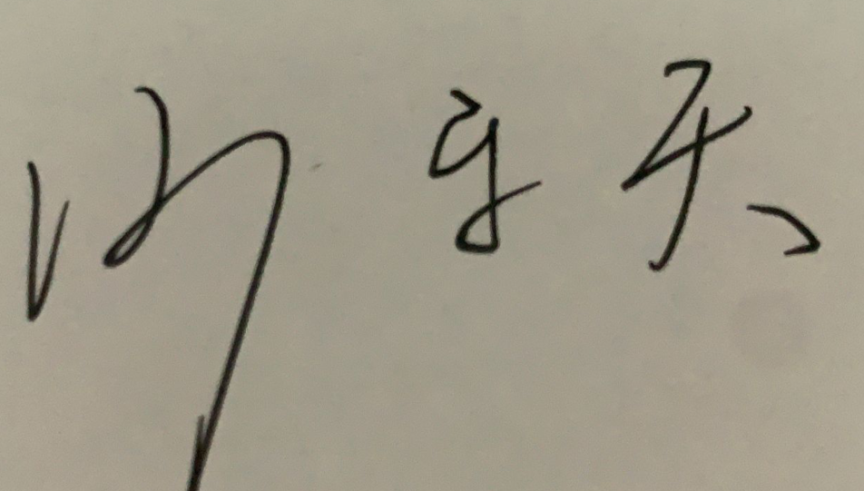  2021 年 1 月 18日
a.讨论课成绩(30%) |  | b.大作业成绩（70%） | 期末成绩（百分制）

- 背景介绍
1. 项目简介
本实验利用powershell环境，完成针对Windows 10操作系统的访问控制机制的理解、越过以及渗透测试，采取的工具为PoshC2渗透软件。本实验包含的主要步骤如下：
（1） 全面理解Powershell环境，学习在powershell中win10系统对于防止恶意脚本攻击的默认执行策略，并学会在PC机上利用powershell命令修改脚本执行策略的解决方案。
（2） 学习基于powershell平台编写的PoshC2渗透测试软件，在个人PC上安装PoshC2软件并成功运行。
（3） 对于PoshC2工具，实现软件的配置与更新，并确定攻击目标，设置攻击属性与方案。
（4） 利用PoshC2官网教程以及yotube上代码编写者的视频模仿并实现对于Win10操作系统的越过访问控制实验，进行简单的植入攻击并获取相应的payload。
（5） 成功攻击以后，针对所进行的渗透测试与漏洞利用步骤进行反思，加强对于安全编程技术的理解，并求索是否有可以改进或者进一步深入的攻击/防御手段。

2. 访问控制原理
访问控制是根据一定的策略，在身份识别的基础上，根据身份对提出的资源访问请求加以控制。
访问控制是指对主体访问客体的权限或能力的限制，以及限制进入物理区域（出入控制）和限制使用计算机系统和计算机存储数据的过程（存取控制）。
本次实验针对目标为Win10系统的访问控制机制，对于个人的PC机进行渗透测试，越过访问控制机制，进行主机的渗透与数据的获取。
访问控制的框架图如图1所示。
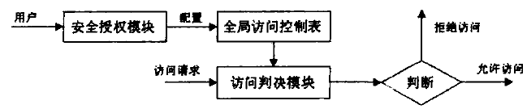
图1 访问控制系统框架

- 强大的脚本环境 —— Powershell
1. Powershell的定义
Windows PowerShell 是一种命令行外壳程序和脚本环境，使命令行用户和脚本编写者可以利用 .NET Framework的强大功能。
2. 执行Powershell
使用windows+R启动程序运行界面，输入Powershell启动Powershell。
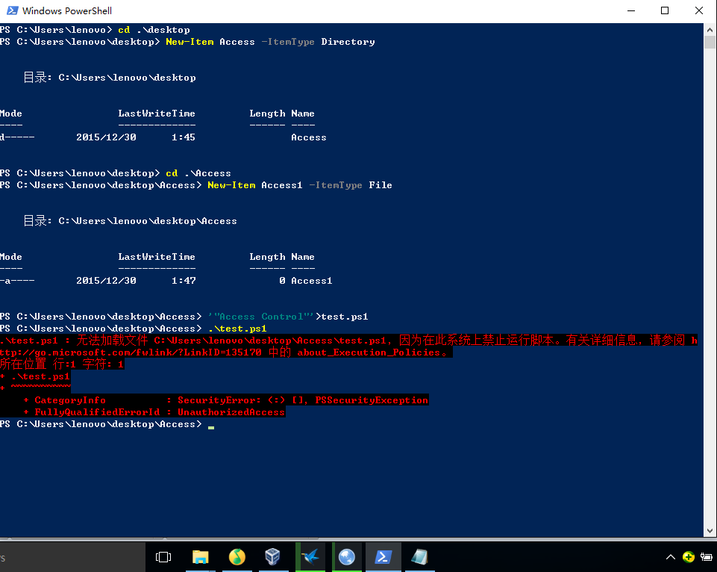
图2 执行Powershell
3. Powershell相较于cmd的优越性
首先看一个例子，不到15行有效代码。在本系统上只要右击脚本文件，选择Run with PowerShell，就会自动找到最占内存的10个进程，然后将它们占用的内存画成一个三维饼图，如下图所示。
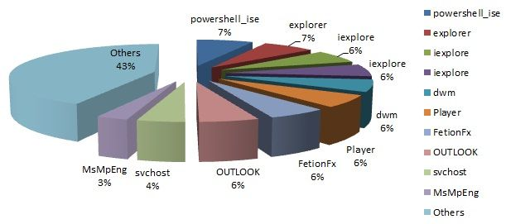
图3 powershell脚本示例
代码如下：
# create new excel instance
$objExcel = New-Object -comobject Excel.Application
$objExcel.Visible = $True
$objWorkbook = $objExcel.Workbooks.Add()
$objWorksheet = $objWorkbook.Worksheets.Item(1)

# write information to the excel file
$i = 0
$first10 = (ps | sort ws -Descending | select -first 10)
$first10 | foreach -Process {$i++; $objWorksheet.Cells.Item($i,1) = $_.name; $objWorksheet.Cells.Item($i,2) = $_.ws}
$otherMem = (ps | measure ws -s).Sum - ($first10 | measure ws -s).Sum
$objWorksheet.Cells.Item(11,1) = "Others"; $objWorksheet.Cells.Item(11,2) = $otherMem

# draw the pie chart
$objCharts = $objWorksheet.ChartObjects()
$objChart = $objCharts.Add(0, 0, 500, 300)
$objChart.Chart.SetSourceData($objWorksheet.range("A1:B11"), 2)
$objChart.Chart.ChartType = 70
$objChart.Chart.ApplyDataLabels(5)

通过上述例子，可以至少将powershell相较于cmd的优势总结为以下几点：
（1）支持正则表达式，强大的管道应用，和系统的联系紧密。
（2）输入输出都不是普通的文本(plain text)，而是一个个对象(objects)。
（3）.NET Framework中包含了一个异常强大的库，而微软为了保证二进制层面上跨语言的兼容性，很多库都是用COM封装的。PowerShell的一大特色就是可以直接调用这些库。
（4）拥有强大的IDE和专业的文档作支持。
综上所述，我们发现powershell是一个极其强大的外壳程序和脚本环境，所以在本次实验中，将利用powershell来进行PoshC2脚本的安装与运行，达到渗透测试的目的。

- Powershell中脚本的执行策略
1. 默认的执行策略 – restricted
为防止恶意脚本的执行，PowerShell有一个执行策略，默认情况下，这个执行策略被设为受限的（Restricted），意味着PowerShell脚本无法执行。如图4所示：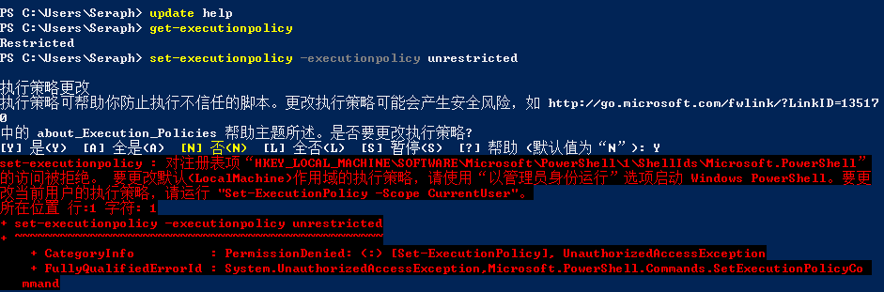
图4 默认执行策略

2. Unrestricted策略
Unrestricted –脚本执行不受限制，不管来自哪里，也不管它们是否有签名。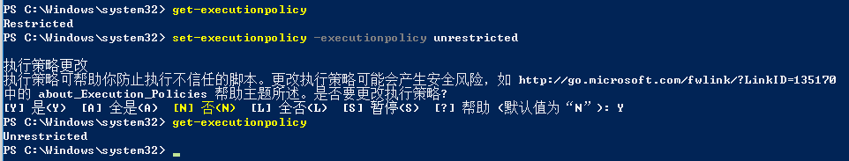
图5 Unrestricted策略

3. RemoteSigned策略
RemoteSigned - 本地创建的脚本可以运行，但从网上下载的脚本不能运行（除非它们拥有由受信任的发布者签署的数字签名）。
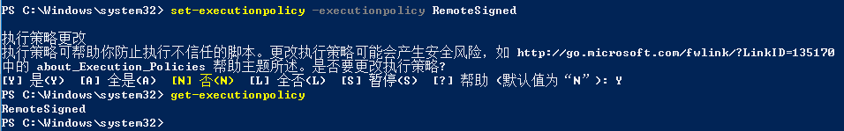
图6 RemoteSigned策略

4. 利用set-executionpolicy命令实现访问控制的绕过
本次实验中，在powershell中使用命令set-executionpolicy，再输入unrestricted，即完成访问控制的绕过，可以执行我们所需要植入的任何脚本文件。
图7 set-executionpolicy 绕过访问控制

- PoshC2的安装
1. PoshC2官方简介（英文版）及关键释义
PoshC2 is a proxy aware C2 framework written primarily in PowerShell to aid with red teaming, post-exploitation and lateral movement.
关键释义：
From Wiki:
Red teaming: A red team or the red team is an independent group that challenges an organization to improve its effectiveness by assuming an adversarial role or point of view.
可理解成为了让系统更加完善的攻击测试团队。
Lateral movement: Lateral movements are important tools to help with training problems, as they encourage better balance, suppleness, and response to the riding aids.
以赛马为例，在黑客领域理解为对于系统进行渗透测试，从而使系统变得更加健壮。
From Internet:
Post Exploitation是渗透测试标准里面的东西，就是获取shell之后干的一些事情。

2. PoshC2的安装
首先进入PoshC2的Github页面，下载源码：
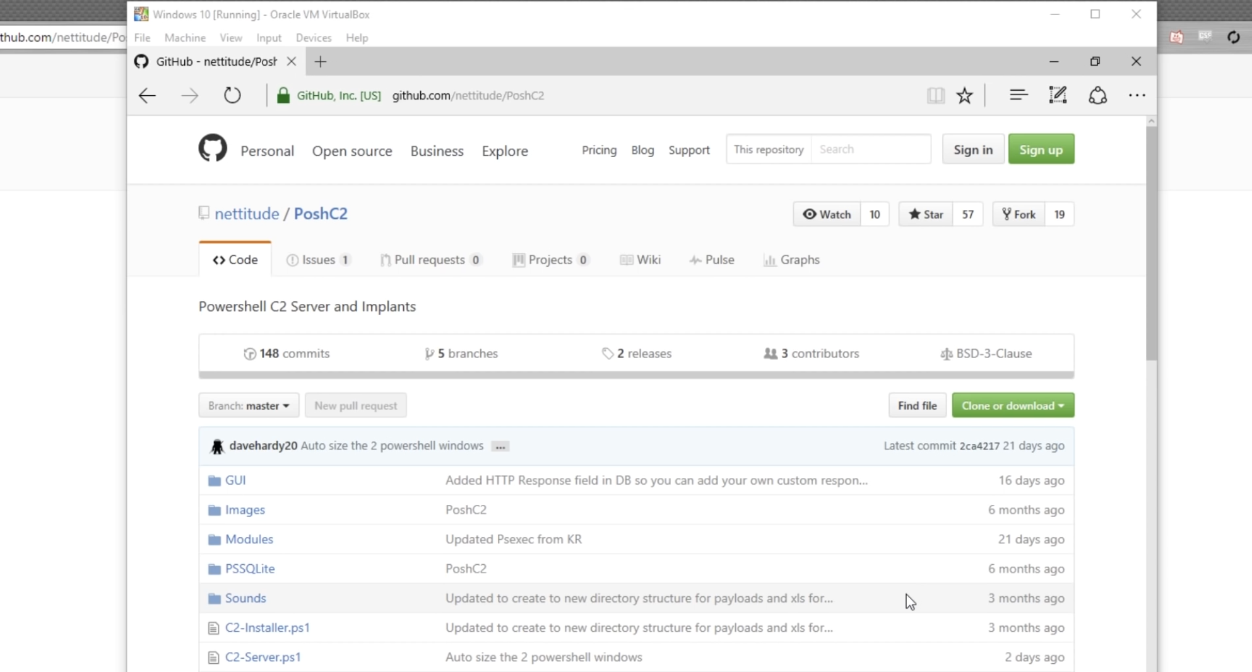
图8 PoshC2 Github页面

部分代码如下图：
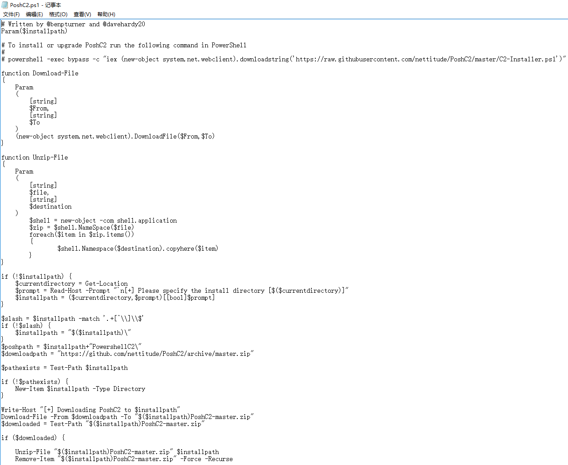
图9 PoshC2源码
利用已经修改过的执行权限（unrestricted），使用命令安装PoshC2的脚本文件。如下图，已经安装完成。
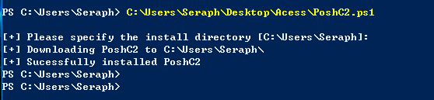
图10 成功安装PoshC2
此时在本地磁盘的用户文件夹中已经能找到PowershellC2文件夹，所含文件如图11所示：
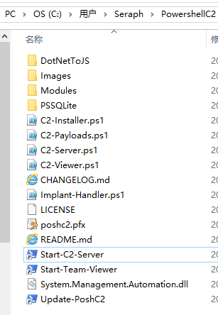
图11 PoshC2文件夹
综上，PoshC2软件安装完成。

- 渗透测试的配置与更新
1. 首先利用cmd-ipconfig查看本机ip地址，如图12：
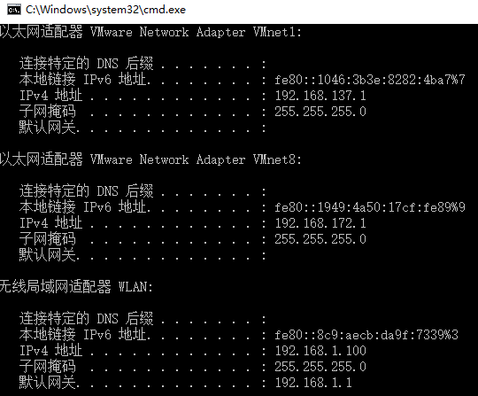
图12 查看本机ip地址
2. 根据需求对于PoshC2的渗透进行综合配置：
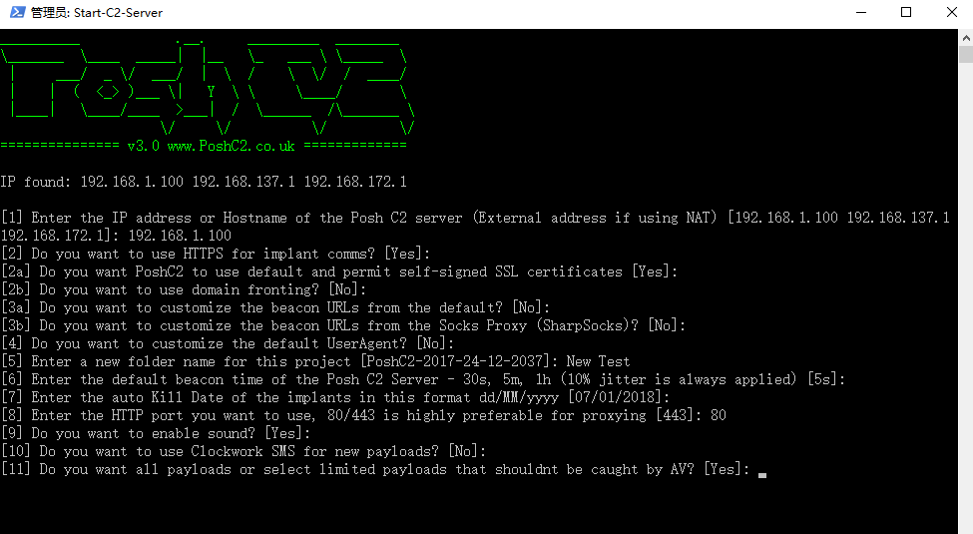
图13 攻击参数的配置
3. 配置过程截取：
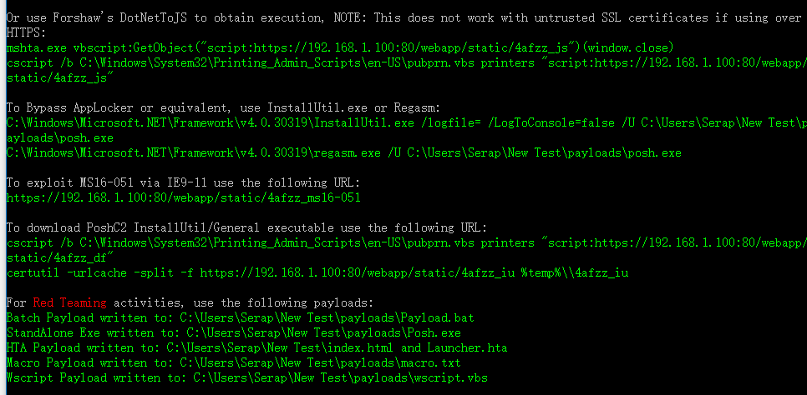
图14 配置过程截取

- 简单的植入与Payloads的获取解析
1. 配置完成植入程序处理器
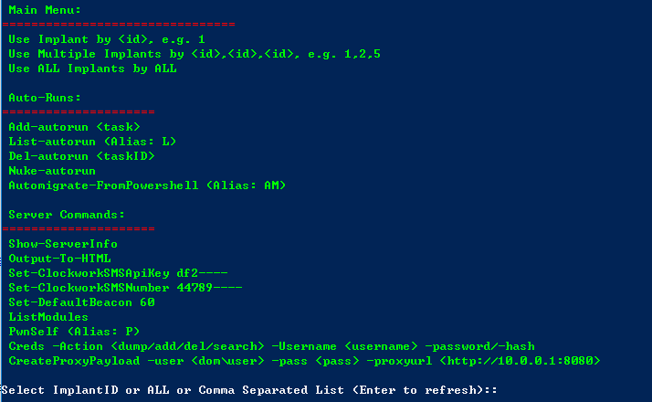
图15 植入程序

2. 此时可以选择植入的主机，选择ALL，植入成功以后即可获得主机的相关信息：
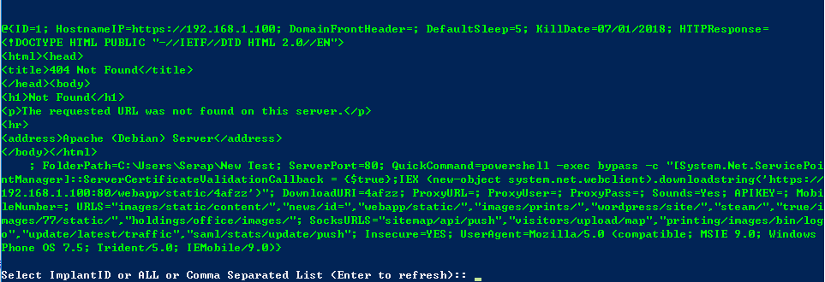
图16 Show-ServiceInfo
3.植入成功后有许多功能，如屏幕截图、最近访问文件等等：
图17 实用功能
4.在渗透过程中的payloads都存于payloads文件夹中：
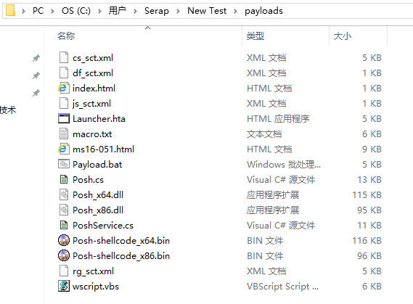
图18 payloads
- 总结
通过长达接近一个自然月的自主学习和交流讨论，我较为完整地完成了课题所确定的目标。在以上这篇文章中体现了近来的学习成果。
通过动手实验，我较为全面地理解Powershell环境，学习了在powershell中win10系统对于防止恶意脚本攻击的默认执行策略，并学会在PC机上利用powershell命令修改脚本执行策略的解决方案，至此已经完成了对于win10系统访问控制权限的越过。
在理解了powershell基础上，我学习了基于powershell平台编写的PoshC2渗透测试软件的相关知识，在个人PC上安装PoshC2软件并成功运行。对于PoshC2工具，实现软件的配置与更新，并确定攻击目标，设置攻击属性与方案。利用PoshC2官网教程以及yotube上代码编写者的视频模仿，实现了对于Win10操作系统渗透实验，进行了简单的植入攻击并获取了相应的payload。
通过本次实验，我加强了对于安全编程技术的理解，并思考到对于个人信息的保护理念应蕴含在时时刻刻的生活中。当然，对于系统不断的进行red teaming攻击并进一步升级也是非常好的办法。

